Informatik für Afrika
Verein zur Unterstützung von Ausbildungsprojekten im Sinne der Hilfe zur Selbsthilfe

Protokoll
der 17. Vereinsversammlung von Mittwoch, 29. März 2023, 18:30 Uhr, im Restaurant Brauerei, 7000 Chur.

Vorsitz
Hans Geisseler

Anwesend
15 Mitglieder, davon 5 Vorstandsmitglieder und 2 Revisoren

Entschuldigt
Vorstandsmitglied Erich Buchmann, Ehrenmitglied Bernhard Stoll sowie diverse Mitglieder

Traktanden

1. Begrüssung 2. Wahl der Stimmenzähler 3. Protokoll der 16. Vereinsversammlung, 14. Juni 2022 4. Jahresbericht des Präsidenten 5. Jahresbericht der Projektleiterin 6. Rechnungs- und Revisorenbericht 2022 7. Jahresprogramm 2023 8. Budget 2023 9. Varia

1. Begrüssung

Hans Geisseler begrüsst alle Anwesenden und bedankt sich bei allen Mitgliedern, im Speziellen auch denjenigen mit weiterer Anreise, für Ihr Erscheinen. Rosina Hug stellt die von weit her gereisten Anwesenden kurz vor: Einerseits hat Charles Cornu, ehemaliger KV-Lehrer und Lehrerkollege von Rosina am WSKV Chur, heute wohnhaft in Biel, den Weg zu unserer Mitgliederversammlung gefunden. Andererseits begrüssen wir auch Susanne Hosang, die Rosina letzten Herbst bei Ihrer Projektreise in Kamerun kennengelernt hat und seither Interesse an unserem Verein gewonnen hat, herzlich. Des Weiteren durften wir auch zwei Neumitglieder in unserer Runde begrüssen.

Die Einladung zur Vereinsversammlung mit Traktandenliste und Beiblatt des Präsidenten wurde statutenkonform am 8. März 2023 per Post verschickt. Es sind keine Wortmeldungen seitens der Mitglieder zu verzeichnen.

Des Weiteren verweist Hans Geisseler an dieser Stelle auf Art. 9 der Vereinsstatuten, welcher jedem Mitglied das Recht einräumt, jeweils 2 Wochen vor der jährlichen Versammlung Anträge zur Aufnahme in die Traktandenliste einzureichen. Er hält ferner fest, dass keine Anträge eingereicht wurden.

2. Wahl der Stimmenzähler
Als Stimmenzählerin stellt sich Yvonne Glasstätter zur Verfügung.

3. Protokoll der 16. Vereinsversammlung vom 14. Juni 2022

Das Protokoll der 16. Vereinsversammlung von Dienstag, 14. Juni 2022 wurde auf der Homepage von InfA publiziert. Auf ein Verlesen des Protokolls wird verzichtet. Es wird ohne Einwände / Bemerkungen stillschweigend genehmigt und dem Verfasser, Gian Willi, gedankt, welcher dieses Amt per Ende 2022 dem heute abwesenden Erich Buchmann übertragen hat. Aufgrund seiner Abwesenheit amtet das
Vorstandsmitglied Simona Sutter bei der heutigen Versammlung als Protokollführerin.

4. Jahresbericht 2022 des Präsidenten

Hans Geisseler stellt zuerst den aktuellen Vorstand und insbesondere die neuen Vorstandsmitglieder nochmals vor. Das Vereinsjahr 2022 konnte mit drei Vorstandssitzungen bewerkstelligt werden – die Hauptlast liegt jedoch nach wie vor auf den Schultern von Rosina, welche ihrer Tätigkeit als Projektleiterin immer noch mit grossem Engagement und viel Herzblut nachgeht.

Auch dieses Jahr dürfen wir mit Freude von einem sehr erfolgreichen, sowie auf einer finanziell sehr guten Grundlage aufgestellten Verein sprechen. Die gespendete finanzielle Hilfe zur Selbsthilfe wurde vor Ort beinahe zu 100% eingesetzt (der Verwaltungsaufwand unseres Vereins beträgt im Jahr 2022 lediglich 1.8%). Durch die regelmässigen Inspektionen vor Ort durch unsere Projektleiterin Rosina, die zahlreichen
Rückmeldungen von Projektleitern vor Ort sowie eine penibel geführte, interne Statistik kann beinahe jeder in ein Projekt geflossene Franken nachverfolgt werden. Ein regelmässiger Austausch und entsprechende Berichte an den Vorstand sowie auf unserer Homepage zeigen auf, mit welchem Effort die Spenden und Mitgliederbeiträge nach wie vor eingesetzt werden.

Hans Geisseler bringt seinen herzlichen Dank allen Sponsoren und Mitgliedern für deren finanzielle Unterstützung und Sachspenden zum Ausdruck. Ausserdem dankt er allen Mitgliedern und dem Vorstand für die gute, wertvolle und wertschätzende Zusammenarbeit. Zum Abschluss gilt ein herzliches Dankeschön unserer Projektleiterin Rosina, welche unsere Projekte vor Ort in Afrika oder zu Hause in Untervaz plant, dirigiert und kontrolliert.

Der Jahresbericht des Präsidenten wird von der Vereinsversammlung zur Kenntnis genommen.

5. Jahresbericht 2022 der Projektleiterin

Rosina bedankt sich nochmals bei allen Erschienenen für das Interesse sowie die Unterstützung, welche die Realisierung unserer Projekte überhaupt erst ermöglicht. Rosina illustriert ihren Jahresbericht auch in diesem Jahr mit vielen Fotos, Videos und spannenden Erzählungen. Folgende Tätigkeiten prägten das Vereinsjahr 2022:

Schulhäuser und Computerzimmer
- Aufbau eines neues Computerzimmers und Dokumentationscenters inkl. Solaranlage an der Berufsschule in Bangem, finanziert durch eine Stiftung in Chur
- Fertigstellung Leo’s Computerschule in Limbe
- Renovation Primarschule Ekang Bajoh (Beginn Dezember 2022, Stand heute: praktisch abgeschlossen und bezugsbereit) • Baubeginn Primarschulhaus Wainchia (Beginn November 2022, Stand heute: praktisch abgeschlossen und bezugsbereit)

Solaranlagen & Solar Kits
- Installation zwei weiterer Solaranlagen in Limbe
- Abgabe von 50 Family SolarKits in der Region Bangem durch unseren Landeskoordinator Hilary. Die Kits spenden Licht und ermöglichen so das Lernen auch nach Einbruch der Dunkelheit (in Kamerun bereits ab 18 Uhr) und ersetzen somit die gesundheitsschädlichen Kerosinlampen. (Stand März 2023 wurden wiederum 200 SolarKits direkt aus China nach Kamerun geliefert und verteilt).

Rosina verweist an dieser Stelle auf das mit unserer Unterstützung aufgebaute Netzwerk, welches vor Ort mittlerweile sehr eingespielt ist und gut funktioniert: So unterstützt ein Informatik-Student mit einem Stipendium von InfA bei der Installation von Rasperrys (Kleincomputer) bei unseren Holzmonitoren in Buea. Ebenfalls erwähnt sie die wertvolle Zusammenarbeit mit einem Solartechniker in Kamerun, welcher die im Auftrag von InfA installierten Anlagen vor Ort kontrolliert und wartet. Zudem sei auch die Sicherung der installierten Solaranlagen durch die Installation von Alarmanlagen sehr wichtig und werde entsprechend durch den Verein finanziell unterstützt.

Schulpatenschaften
Es konnten wiederum 226 Schulpatenschaften abgegeben werden. Die Gesuche werden jeweils von unseren Projektpartnern vor Ort eingereicht, welche die Schüler/Studenten meist persönlich kennen und auswählen.
Die Betroffenen stammen teilweise aus ärmsten Verhältnissen und kämpfen mit schwierigsten familiären
Umständen. Die Empfänger der Patenschaften erwartet eine Art «Vertrag», welcher die jeweiligen
Schüler/Studenten dazu verpflichtet, gewisse Leistungen zu erreichen (in der Regel müssen die schulischen Leistungen innerhalb des ersten Viertels der jeweiligen Klasse liegen). Die erreichten Leistungen können durch Rosina online eingesehen und kontrolliert werden. Bei Nichterreichen der Vorgaben oder unregelmässigem Schulbesuch behält sich der Verein das Recht vor, Patenschaften abzuerkennen.

Weitere Projekte
Finanzierung von Schulmaterialien und Büchern (Klassenbestände)
Teilweise Lehrmittel leihweise, welche Ende Jahr wieder zurückgegeben werden müssen
Zur Verfügung stellen von Informatikmittel für Primarschulen, z.T. 14-jährige Computer und funktionieren immer noch, sehr abhängig von Unterhalt → deshalb Präsenz von Rosina wichtig, damit nachgefragt und auch die «Wartung» kontrolliert werden kann.

Rosina berichtet zudem von ihrer Projektreise im November 2022 nach Kamerun, bei welcher sie die meisten, jedoch nicht ganz alle Projekte besuchen konnte. Teilweise ist die politische Lage immer noch sehr unstabil, so dass Besuche vor Ort unmöglich sind. Die zuständigen Projektleiter konnten jedoch ausserhalb der betroffenen Regionen besucht werden.

Während ihrer Reise im Herbst 2022 hat Rosina erstmals wieder selbst unterrichtet: Die deutsche NGO
«Abiola Academy» ist Anbieter von Onlinekursen für verschiedenste Informatikthemen, welche registrierten
Schulen kostenlose Weiterbildungskurse anbietet. Dabei lernen die Studenten nebst den gängigen PCAnwendungen auch, wie z.B. die Solarenergie funktioniert, wie das Betriebssystem Linux aufgebaut ist oder wie Kleincomputer (Rasperrys) installiert werden. Fünf durch InfA aufgebaute Schulen in Kamerun sind bereits bei der Abiola Academy registriert, weitere Schulen in Ghana, Benin, Togo und Nigeria nehmen ebenfalls am Programm teil. Bis heute profitieren ca. 1'000 registrierte Studenten von den Informatikkursen. Rosina hat die Lehrpersonen unserer Schulen in Kamerun für die Abiola Academy geschult, so dass diese wiederum ihr Wissen an ihre Schüler und Studenten und weitere interessierte Schulen weitergeben können. Sie erhält zudem Einsicht in die Resultate unserer teilnehmenden Schüler und Studenten.

Sachspenden
Rosina weist darauf hin, dass Computer älter als 2 Jahre, auch für unsere Projekte in Afrika nicht mehr zweckdienlich sind. InfA arbeitet deshalb eng mit einer NGO in der Schweiz zusammen, welche gespendete Laptops aufrüstet und teils sogar erneuert (Hard-/Software). Diese werden anschliessend für den Schulbetrieb in Afrika gespendet. Eine weitere Partnerschaft besteht mit einer anderen Schweizer NGO, welche aufblasbare Bälle für Kinder in Afrika spendet. Zum weiteren «Füllmaterial» unserer Container gehören private Sachspenden wie Kleider und Schuhe, welche vornehmlich an Waisenhäuser und Flüchtlingsfamilien verteilt werden.

Des weiteren gehört auch die Abgabe von Schulmaterial für fertiggestellte Schulhäuser inkl. Tische, Stühle, welche durch örtliche Schreiner gefertigt werden, zum Angebot unseres Vereins. Teil eines Schulhaus-Baus ist zudem auch immer eine Toilette.

Ein bereits früher aufgegleistes Recyclingprojekt mit einem Partner im Kamerun musste aus Sicherheitsgründen eingestellt werden. Rosina berichtet, dass dieses im November 2022 wieder aufgenommen wurde. Aktuell wird dieses noch durch Verein unterstützt, sollte jedoch bald selbsttragend funktionieren.

Untenstehend eine Übersicht unserer Projekte, Stand per Ende 2022:
 | Projektübersicht 17. GV
Jahr | Status | Anzahl
2006 bis  2022 | aufgebaut | 53
 | abgeschlossen | 28
2022 | betreute/Kontakt | 25
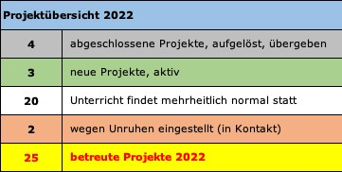
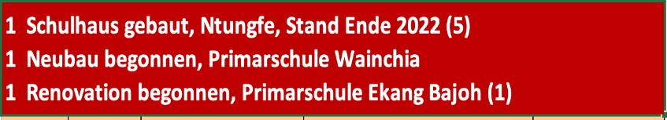

Bis heute konnten von 2006 – 2022 rund 53 Projekte aufgebaut und davon 28 abgeschlossen werde. Heute betreut InfA noch 25 aktive Projekte.

Der Jahresbericht 2022 der Projektleiterin wird von der Vereinsversammlung mit Applaus zur Kenntnis genommen.

6. Rechnungs- und Revisorenbericht 2022
kann beim Vorstand angefordert werden

7. Jahresprogramm 2023

Rosina stellt das aktuelle Jahresprogramm vor:
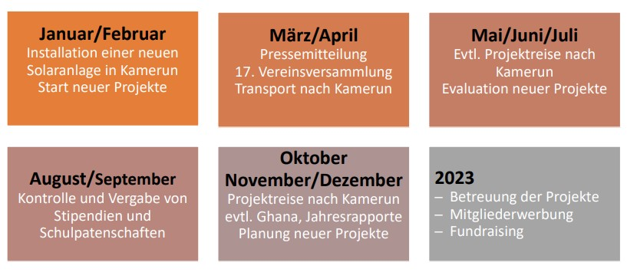

Zum aktuellen Stand erläutert sie wie folgt:

Der Start eines neuen Projekts in Ghana, der Bau eines neuen Schulhauses in Gborsike (Budget CHF 16'000), läuft plangemäss. Wir freuen uns, seit längerer Zeit wieder einmal ein Projekt in Ghana zu realisieren und sind zuversichtlich, dass die Schule in rund 60 Tagen in Betrieb genommen werden kann.

Die Solaranlage in Kamerun wurde erfolgreich installiert und spendet bereits Strom. Zudem hat im März ein erneuter Versand von 50 Laptops nach Kamerun stattgefunden, dieser sollte bald eintreffen.

Es sind viele Anfragen von verschiedenen Organisationen eingegangen, Rosina möchte diese im Mai/Juni gerne vor Ort besuchen und die Grundlagen prüfen. Bei Zusage wird der budgetierte Betrag jeweils direkt «reserviert». Bei einem neuen Projekt wird vorerst immer nur ein Teil realisiert, um die Zusammenarbeit und Seriosität der Projektpartner zu prüfen.

Im August / September folgt wiederum eine intensive Zeit mit Diskussionen bzgl. der Fortführung / Neuaufnahme von Stipendien.

8. Budget 2023

Das Budget 2023 ist nach Massgabe des von Rosina Hug geplanten Jahresprogramms 2023 aufgestellt worden.

9. Varia

Rita von Weissenfluh (ehemalige Lehrerkollegin von Rosina Hug) bringt ihre Anerkennung, Faszination und Bewunderung für Rosina’s Arbeit, welche 2002 mit einem 6-monatigen Sabbatical gestartet hat, zum Ausdruck.

Da keine weiteren Wortmeldungen zu verzeichnen sind, bedankt sich Hans Geisseler bei allen Anwesenden herzlich für ihr Erscheinen und lädt sie im Anschluss an die Jahresversammlung zu einem gemütlichen Apéro ein.

Er beschliesst die 17. Vereinsversammlung um 19:40 Uhr.

Simona Sutter
Protokollführerin
Chur, 31. März 2023

